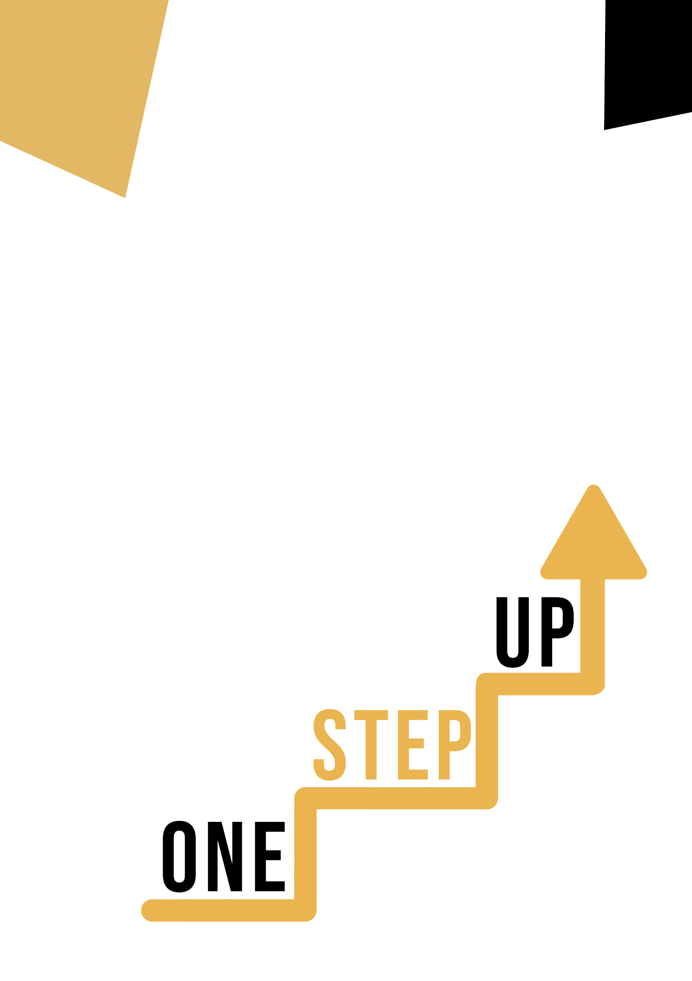
Kompetencje osobiste, społeczne i L2L oraz sztuka
Podręcznik dla dorosłych

Zasoby do mikrouczenia się w celu ponownego zaangażowania nisko wykwalifikowanych dorosłych słuchaczy w edukację i szkolenia

Podręcznik dla nauczycieli dorosłych

Celem tego krótkiego podręcznika jest wsparcie doświadczonego edukatora pracującego z nisko wykwalifikowanymi i zmarginalizowanymi dorosłymi słuchaczami o zróżnicowanych potrzebach w korzystaniu z materiałów wideo i arkuszy ćwiczeń dostarczonych w pakiecie zasobów do mikrokształcenia w celu ponownego zaangażowania nisko wykwalifikowanych dorosłych słuchaczy w centrum i społeczności. W tym krótkim podręczniku przedstawimy podstawowe informacje na temat tematu omawianego w materiale wideo i dostarczymy wskazówek, które pomogą ci wprowadzić i wdrożyć towarzyszące ćwiczenie z dorosłymi uczniami w twojej grupie. Ćwiczenie, które zostało opracowane, aby towarzyszyć zasobom wideo, ma na celu dalsze rozwijanie ich zrozumienia tematu przedstawionego w zasobach wideo. Wreszcie, niniejszy podręcznik przedstawi również kilka pytań podsumowujących, które można wykorzystać w grupie dorosłych uczniów, aby ocenić przyjazność dla użytkownika i jakość wykonanego z nimi ćwiczenia.

Temat tego podręcznika odnosi się do zasobów wideo Kompetencje osobiste, społeczne i L2L oraz Dyscypliny artystyczne.

Wprowadzenie do tematu

Dyscypliny artystyczne to świetny sposób na uczenie się i rozwijanie kompetencji osobistych, społecznych i umiejętności uczenia się, zwanych również metapoznaniem. Rzeczywiście, sztuka jest niesamowitym narzędziem do demonstrowania strategii poznawczych, które pomagają uczniom odkrywać nowe treści i pokazywać, czy faktycznie rozumieją to, czego próbują się nauczyć. Umiejętności myślenia są niezbędne dla wszystkich uczniów, a zarówno tworzenie sztuki, jak i obcowanie ze sztuką zapewniają możliwości złożonego myślenia. Dzięki zasobom ONE-STEP UP osoby dorosłe o niskich kwalifikacjach mogą zbadać, w jaki sposób te materiały edukacyjne mogą pozytywnie wpłynąć na ich zdolność uczenia się poprzez sztukę.

Wprowadzenie do działania

W poradniku dla uczniów, nisko wykwalifikowani dorośli mają okazję zagłębić się w inicjatywę realizowaną przez Muzeum Guggenheima i miasto Nowy Jork o nazwie "Nauka przez sztukę". Program ten daje uczniom narzędzia do rozwijania umiejętności rozwiązywania problemów i krytycznego myślenia. Sztuka może pozwolić uczniom na samodzielne odkrywanie rzeczy i uczenie się, jakie jest najlepsze rozwiązanie.
Ponadto uczniowie mają możliwość zaangażowania się w interesujące ćwiczenie "Rysowanie i refleksja". Ćwiczenie to pozwala uczniom rozwijać zarządzanie czasem, poczucie własnej wartości i metodę pracy. Rzeczywiście, poprzez wykonanie pracy artystycznej, uczniowie mają możliwość dokonania oceny, zadając sobie pytania dotyczące ich sposobu pracy i znając swoje pozytywne i negatywne punkty w stosowanej strategii.

Korzystanie z tego zasobu w grupie

Aby korzystać z tego zasobu z dorosłymi uczniami w lokalnej grupie, zalecamy rozpoczęcie od pokazania im materiału wideo w celu wprowadzenia tematu kompetencji osobistych, społecznych i L2L oraz sztuki. Ten film pomoże uczniom zrozumieć temat, zanim rozpoczną ćwiczenie z materiałami dla uczniów. Gdy zdobędą ogólną wiedzę na ten temat, będą mogli rozpocząć rozdawanie materiałów. W tym celu zalecamy wydrukowanie jednej ulotki dla każdego ucznia. Wszystko, czego uczniowie potrzebują do tego zasobu, to długopis do wypełnienia ulotki dla ucznia i komputer do obejrzenia filmu. Ukończenie tego materiału zajmie łącznie godzinę.

Pytania podsumowujące

Oto kilka potencjalnych pytań podsumowujących, nad którymi uczestnicy mogą się zastanowić po zakończeniu studium przypadku i ćwiczenia:
- Co najbardziej zaskoczyło Cię w inicjatywie "Nauka przez sztukę"?
- Gdybyś miał taką możliwość, czy chciałbyś wziąć udział w tego rodzaju wydarzeniu?
- W jaki sposób ten projekt wykraczał poza samo nauczanie kompetencji L2L?
- Jakie były Twoje doświadczenia podczas ćwiczenia "Rysowanie i refleksja"?
- W jaki sposób dyscypliny artystyczne mogą zostać włączone do programów edukacyjnych lub szkoleniowych dla nisko wykwalifikowanych dorosłych w celu poprawy ich kompetencji osobistych, społecznych i L2L?

